RAPPORT DE PROJET

Réalisation d’un site web personnel
(portfolio)

Elaboré par :
Meryam Abid
Institut :
Institut International de Technologie (IIT)
Année universitaire :
2024 – 2025

1. Introduction
Dans le cadre de ma formation en informatique à l’Institut International de Technologie (IIT), j’ai réalisé un projet consistant à concevoir un site web personnel sous forme de portfolio.
Ce site permet de présenter mon parcours académique, mes compétences, mes expériences, mes formations ainsi que mes centres d’intérêt.
L’objectif principal de ce projet est de mettre en pratique les notions acquises en développement web et en conception d’interfaces, tout en respectant une structure claire et une navigation intuitive.

2. Présentation générale du site web
Le site web réalisé est un portfolio personnel qui présente mon parcours académique, mes compétences, mes expériences, ainsi que mes centres d’intérêt.
Il est développé en HTML et CSS, avec une séparation claire entre la structure et le style, afin d’assurer une bonne organisation du projet.
Le site contient plusieurs pages accessibles via un menu de navigation commun, ce qui permet une utilisation simple et intuitive.

3. Description des pages du site
3.1 Page d’accueil
La page d’accueil présente une introduction générale avec mon nom, mon statut d’étudiante en informatique et une brève description de mon profil.
Elle constitue le point d’entrée principal du site et donne une première impression claire et professionnelle.
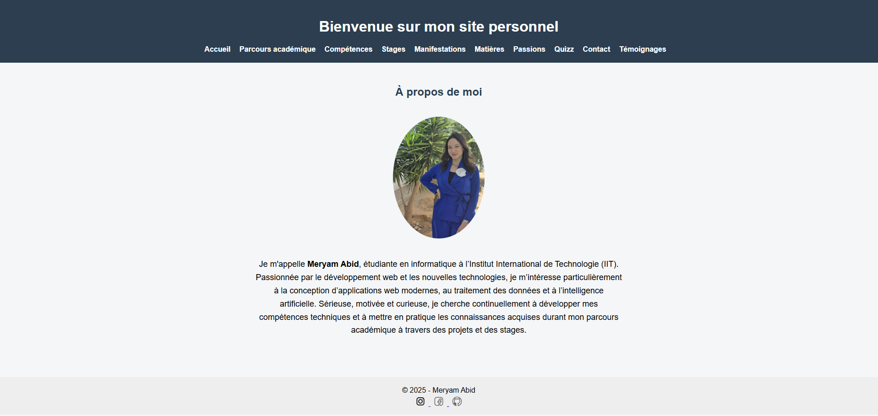
Figure 1 : Page d'accueil
3.2 Parcours académique
Cette page décrit mon parcours scolaire et universitaire, depuis le baccalauréat jusqu’à mes études actuelles à l’IIT.
Elle met en évidence les diplômes obtenus et les étapes importantes de mon parcours académique.
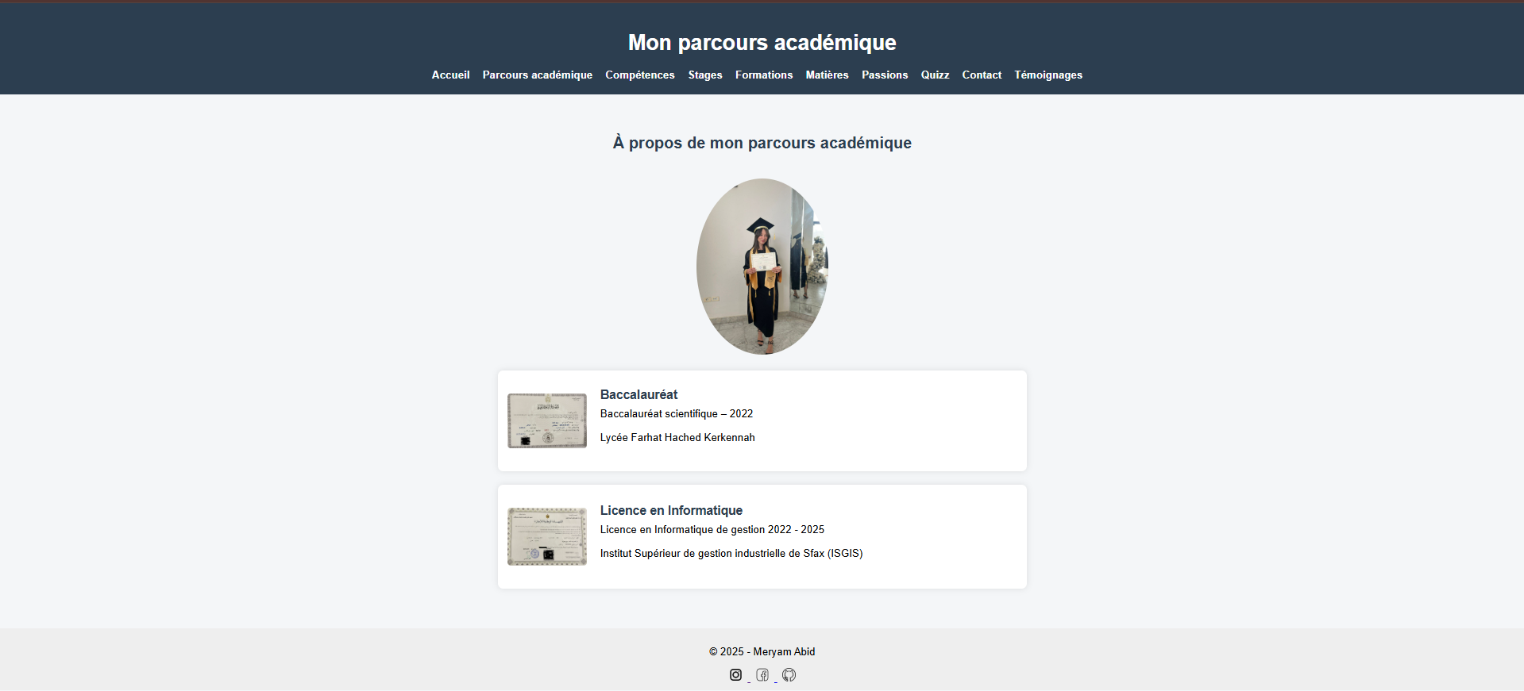
Figure 2: Page de parcours académique
3.3 Compétences
La page compétences regroupe mes connaissances techniques acquises durant ma formation et mes stages, notamment :
- Langages de programmation
- Frameworks
- Bases de données
- Intelligence artificielle
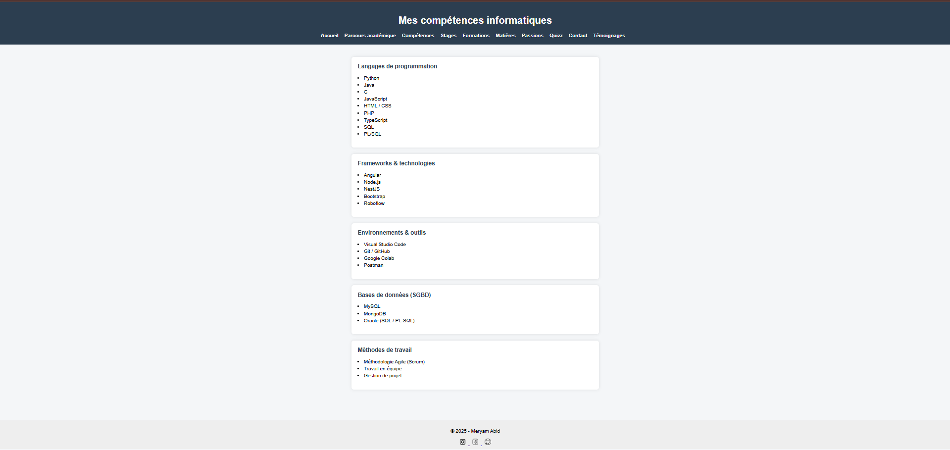
Figure 3: Page des compétences
3.4 Stages et expériences professionnelles
Cette page présente mes stages réalisés durant mon cursus universitaire.
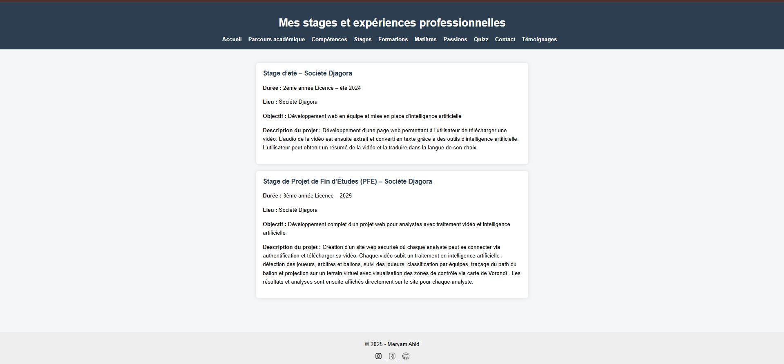
Figure 4: Page des stages
3.5 Formations et certifications
Cette page regroupe les formations complémentaires suivies, telles que :
- Formation Angular et NestJS
- Formation en Machine Learning et Deep Learning
- Certifications en entrepreneuriat, Web 4.0, Blockchain, IA et réalité virtuelle
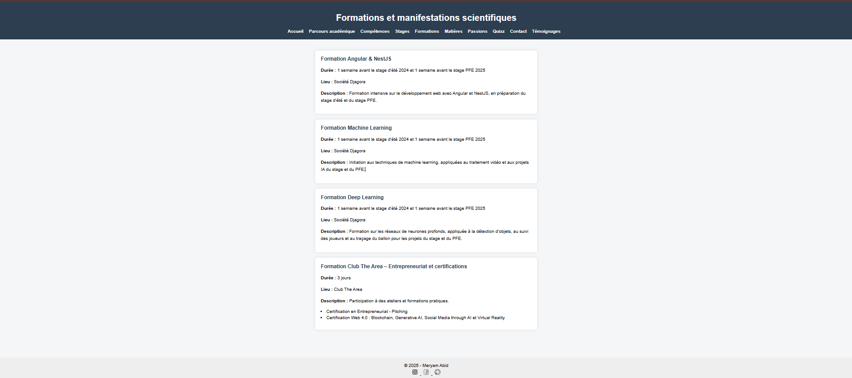
Ces formations ont renforcé mes compétences techniques et pratiques.
Figure 5: Page des formations
3.6 Matières étudiées
Cette page présente les principales matières étudiées et les TP réalisés durant ma formation.
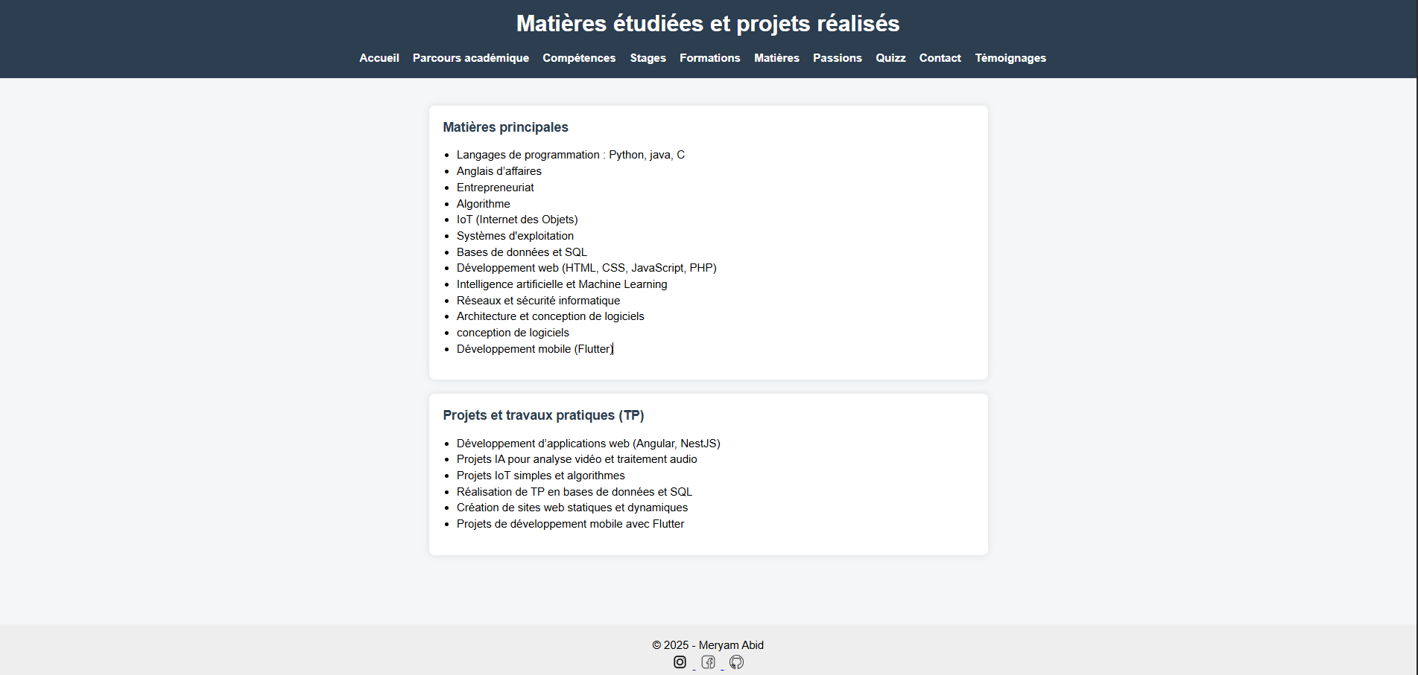
Figure 6: Page des matières
3.7 Passions et qualités personnelles
Dans cette page, je présente mes centres d’intérêt ainsi que mes qualités personnelles.
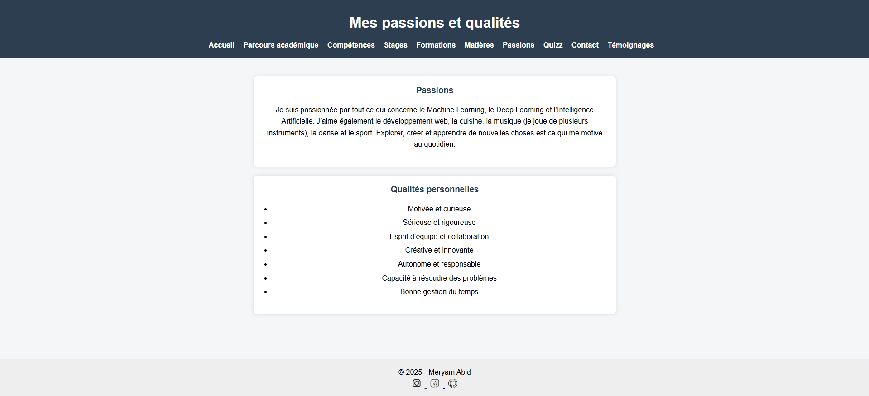Figure 7: Page des passions et qualités
3.8 Page Quizz
Cette page contient un quizz interactif composé de 10 questions en informatique et développement web.
L’utilisateur doit répondre à toutes les questions avant de valider.
À la fin du quizz, le score ainsi que les réponses correctes sont affichés.
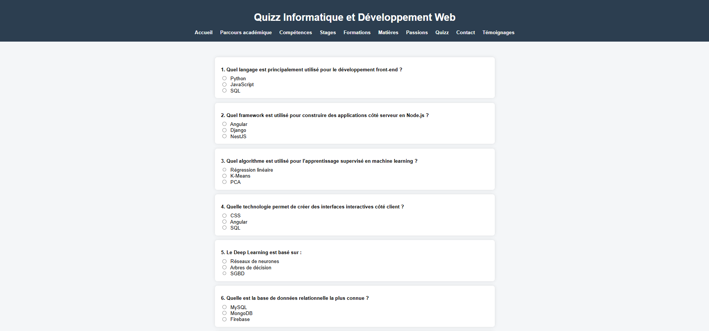
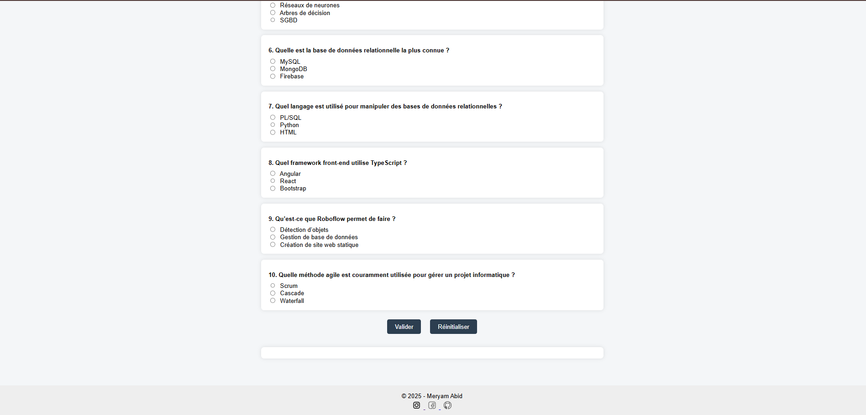
Figure 8: Les pages de quizz
3.9 Page Contact
La page contact contient un formulaire permettant à l’utilisateur d’envoyer un message par email, sans utiliser de backend.
Une vérification est effectuée pour s’assurer que tous les champs sont remplis, et une alerte de succès s’affiche après l’envoi du message.

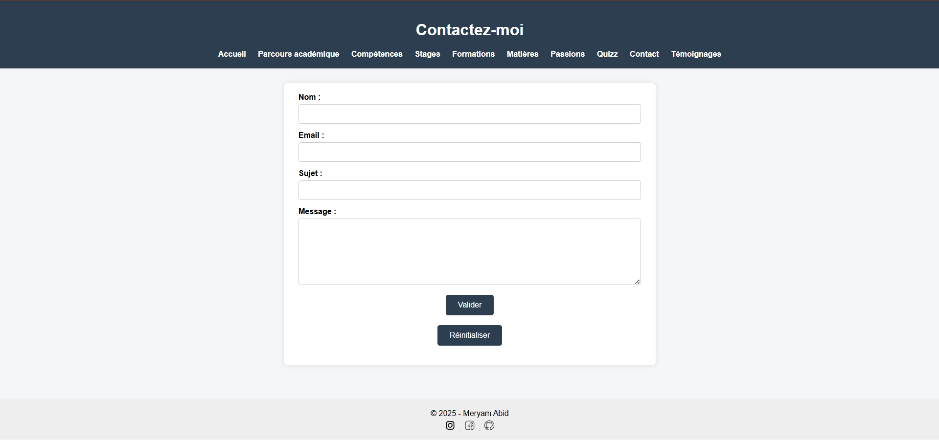
Figure 9: Page de contact
3.10 Page Témoignages
Cette page présente des témoignages d’étudiants de l’IIT, mettant en avant leur expérience académique, les projets réalisés et la qualité de la formation.
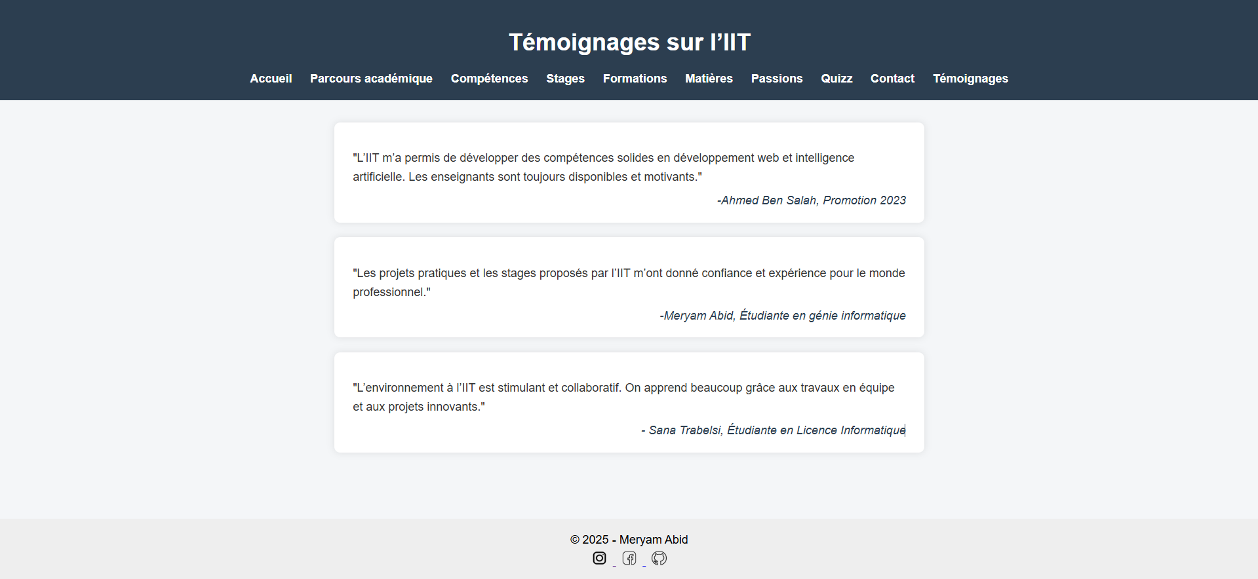
Figure 10: Page de témoignages

4. Conclusion
Ce projet m’a permis de renforcer mes compétences en développement web, notamment à travers l’utilisation de HTML, CSS et JavaScript pour créer des pages structurées et interactives.
Il m’a également aidée à améliorer mon autonomie, mon sens de l’organisation et ma gestion de projet.
Lien GitHub : https://github.com/meryamabid/PROJET_WEB.git

